Plans de gestion des sites LIFE Elia

UG:UM209 - Circuit: 70.333: pylône 118 au 119
Nom complet de l'UG: VILLEROUX/HERBAIMONT/FORRIERES SNCB/ON 70KV LI

Action LIFE: Mare : 3 polygone(s) (0.03 ha)
Autres actions LIFE sous cette/ces portée(s): Prairie fleurie; Pas d'action; Lisière; Verger

Commune(s): Tenneville

Triage(s) DNF concerné(s): La Converserie (HERMAN Sébastien - GSM: 0473/94.61.67)

Cantomment(s) DNF concerné(s):NASSOGNE (084/37.43.10)
Info actualisées sur Le portail environnement de Wallonie

Gestionnaire (+ Propriétaire):
ID | Gestionnaire | Propriétaires
SP_156 | Mare, pas de gestion | Commune De Sainte-Ode
SP_352 | Mare, pas de gestion | Commune De Sainte-Ode
SP_155 | Mare, pas de gestion | Commune De Sainte-Ode
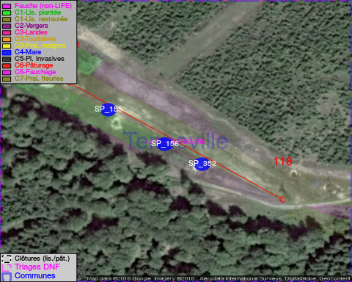

GESTION:

Objectif à long terme :

Mares laissées à leur évolution naturelle

Tous les aménagements ont été terminés en November 2013

Détail par portée
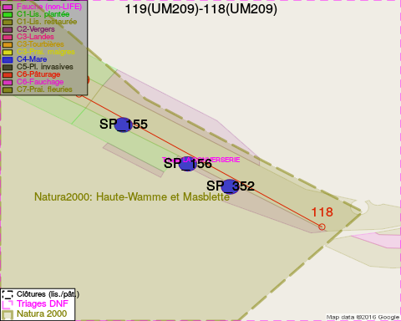
Adresse propriétaire:
- [SP_156] Commune De Sainte-Ode: Amberloup 113a Sainte-Ode
- [SP_352] Commune De Sainte-Ode: Amberloup 113a Sainte-Ode
- [SP_155] Commune De Sainte-Ode: Amberloup 113a Sainte-Ode

Document réalisé le 02/12/2016

